Приложение№3
От 23.05.2012
Развлечение «Айболит нам поможет»
Цели: Продолжать знакомить детей с возможностями и функциями человеческого организма; Воспитывать бережное отношение к себе и другим; Воспитывать желание заботиться о своем здоровье и стремиться вести здоровый образ жизни.
Задачи: Вызвать интерес к дальнейшему познанию себя; Закреплять правила личной гигиены; Воспитывать интерес к физическим упражнениям; Формировать представления дошкольников о зависимости здоровья от двигательной активности, закаливания и питания; Развивать умения по оказанию первой помощи.
Оборудование: костюмы Дракоши и Айболита; тазы и ведра с водой; муляжи овощей и фруктов; самокаты; обручи; мягкие игрушки и бинты.
Ход развлечения:
Звучит музыка, все собираются на спортивной площадке
Вед.
Очень добрым, очень светлым,
Золотистым ясным днём
Все идём мы в гости к лету,
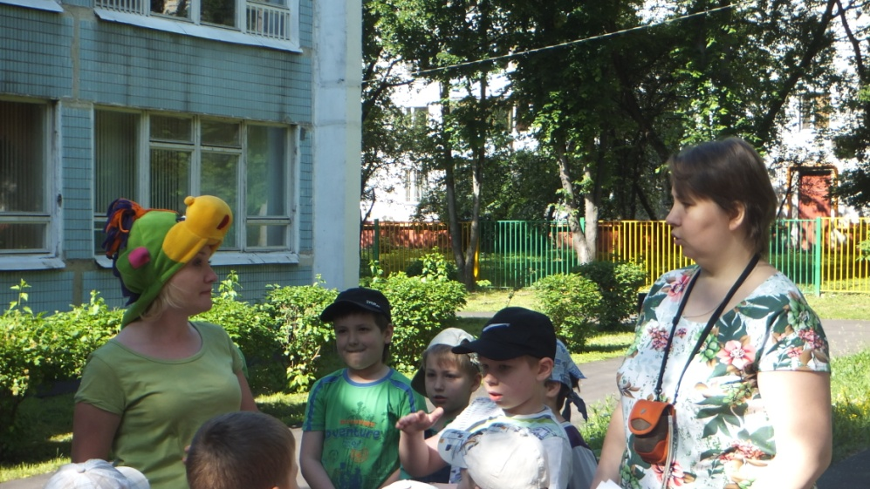
В гости к солнышку идём.
Здравствуй, лето!
Здравствуй, лето!
Жарким солнышком согрето!
Здравствуй, поле и лесок!
Здравствуй, речка и песок!
Здравствуй, небо ясное!
Здравствуй, лето красное!

Приходит Дракоша
Что такое лето?
Это много света
Это поле, это лес,
Это тысяча чудес…..ой,ой-ой-ой…
Плохо мне! Тошнит! Голова болит! И живот болит!
Вед.
Расскажи, что с тобой случилось?

Дракоша
Я руки не помыла вчера перед едой. И яблоко немытое с Алешкой съела.
Вед.
(трогает лоб дракоши) Какой горячий лоб!
Дракоша
Наверное, поселился во мне чудовищный микроб.
Микроб – ужасно вредное животное.
Коварное, а главное - щекотное.
Такое вот животное в живот залезет и спокойно там живет.
Залезет, шалопай, и где захочет гуляет.
Он рад, что столько от него хлопот:
И насморк, и чиханье. Вот!
Вед.
Кто поможет нам в беде?
кто излечит, исцелит?
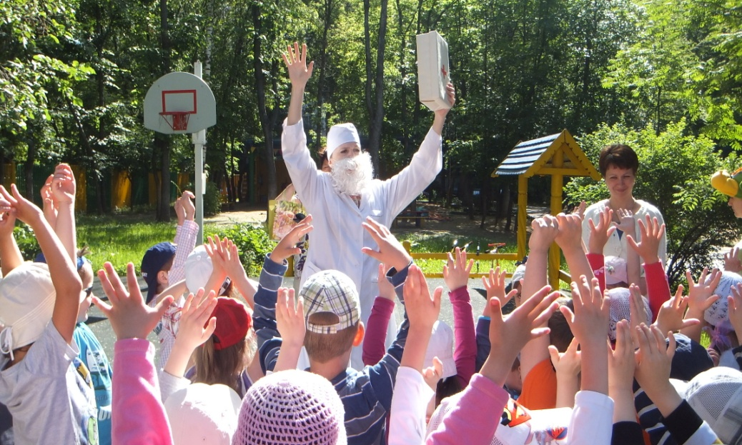
Добрый доктор…Айболит!
Входит Айболит
Детский сад, детский сад, детский сад!
И вот я здесь!
У вас ангина?
Дети: Нет
Айболит: Скарлатина?
Дети: Нет.
Айболит: Холерина?
Дети: Нет
Айболит: Аппендицит?
Дети: Нет
Айболит: Малярия и бронхит?
Дети: Нет, нет, нет
Айболит:
Ох, какие вы здоровые дети! Вы только посмотрите.
Попрошу ребят всех встать
И команды выполнять:
Все дышите, не дышите.
Все в порядке – отдохните.
Вместе руки поднимите.
Превосходно! Отпустите!
Наклонитесь, разогнитесь
Встаньте прямо, улыбнитесь.
ЗАРЯДКА под музыку
Чтоб с болезнями не знаться,
Надо спортом заниматься.
Не боимся мы простуды,
Нам и насморк нипочем,
Потому что все мы дружим
Со скакалкой и мячом!
Нам лениться – не годится.
Будем помнить мы всегда:
Для здоровья пригодятся
Солнце, воздух и вода.
А что случилось с Дракошей???
Дети: У нее болит живот! Она руки не помыла и яблоко грязное съела!
Айболит: Ай – яй – яй! Надо обязательно умываться и мыть руки. Ребята, покажите, как надо умываться.
Дети (имитируют движения Айболита)
Кран, откройся, нос, умойся,
Мойтесь сразу, оба глаза,
Мойтесь, ручки, мойся, шейка,
Шейка, мойся хорошенько.
Мойся, мойся, умывайся,
Грязь, смывайся, грязь, смывайся!
Ну вот мы чистые и бодрые!
Айболит: А теперь отгадайте загадку.
Ускользает, как живое,
Но не выпущу его я.
Белой пеной пенится,
Руки мыть не ленится.
Дети: Мыло.
Айболит: Правильно! Без мыла руки не помоешь, а то микробов всех не смоешь! Запомнила, Дракоша, эти важные правила?
Дракоша: Да!
Айболит: Теперь надо Дракошу вылечить. Ребята, а если вы вдруг заболели, как вы начинаете лечиться?
Дети: Пьем таблетки.
Айболит: Но кроме таблеток существуют еще специальные лекарственные травы. Пойдемте на фитогрядку. Как много здесь растений!
Травница: Здравствуйте, ребята! Рада видеть вас. Что вас ко мне привело?
Айболит: Травница, помоги нам, пожалуйста, подобрать лекарственные растения для Дракоши. У нее болит живот от грязных фруктов.
Травница: С удовольствием! Какие лекарственные растения вы знаете? Знаете как называются вот эти яркие оранжевые цветочки?
Дети: Ноготки.
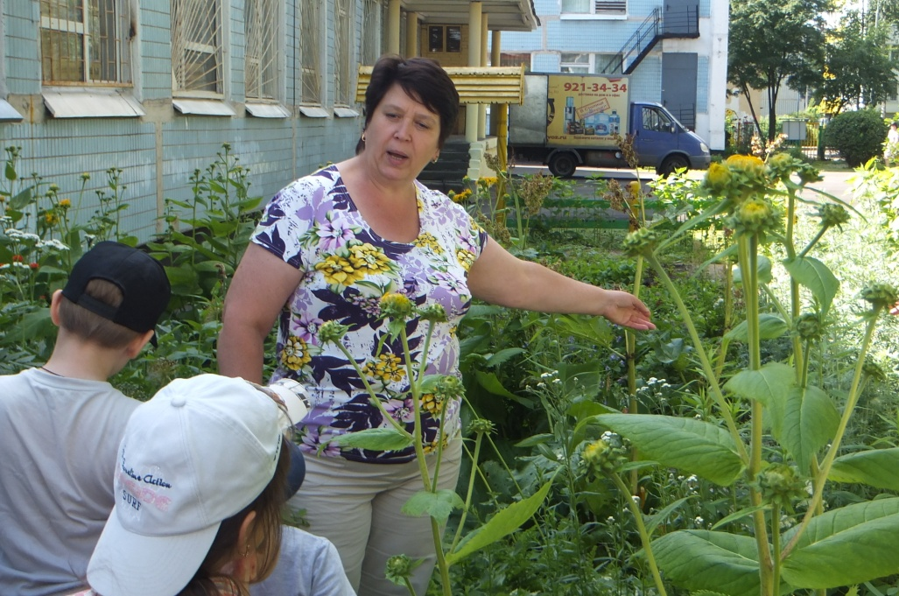
Травница: Или календула. Это очень полезные цветы. Если у вас заболело горло, настоем из них можно его полоскать. Посмотрите–ка сюда, что это за растение с овальными листочками, а на них прожилочки? Кто знает?
Дети: Подорожник!
Травница: Молодцы. Подорожник часто растет вдоль дорог, отсюда и название. Его листья обладают способностью останавливать кровь и заживлять раны, так что если вы поранились, можно приложить к этому месту листок подорожника и ранка быстрее затянется ( только ранка и листочек должны быть чистыми). А еще настоем из его листьев лечат кашель. А Дракоше поможет вот этот желтый цветочек с очень приятным ароматом. Называется он зверобой. Его отвар применяют при болях в животе, зубной боли и боли в горле. И к нему надо добавить ромашку. Где здесь ромашка, ребята, покажите.
Дети: Вот она!
Травница: Правильно. Это очень полезное лекарственное растение. Оно является противовоспалительным при простудных заболеваниях, а так же помогает при болезнях печени, почек и кишечника. Возьми, Дракоша, зверобой и ромашку, завари с ними чай и ты поправишься.
Дракоша: Обязательно заварю! Большое вам спасибо!
Травница: Сейчас я хочу угостить вас вкусным фиточаем из мяты, шалфея и плодов шиповника. Он не только вкусен, но и полезен, так как укрепляет организм.
Дети пьют чай.
Травница: Ну что, вкусно было?
Дети: Да, очень вкусно, спасибо.
Травница: На здоровье!
Айболит: А теперь давайте вернемся на спортивную площадку и научим Дракошу как надо мыть овощи и фрукты.

Каждый весел и здоров
К соревнованиям готов!!!

1 «Перемой овощи и фрукты»
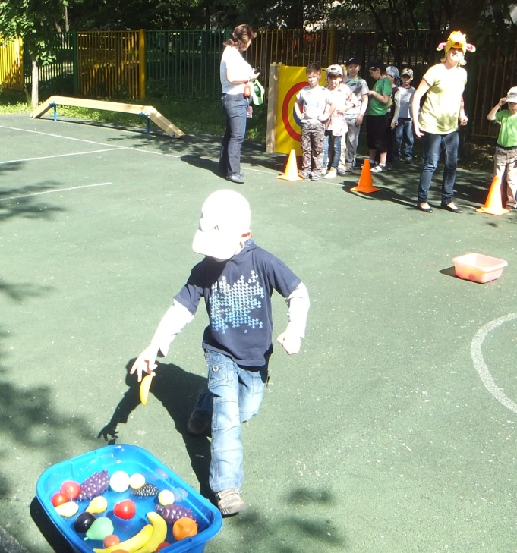
Дети строятся в команды. По сигналу они бегут по одному к тазу с водой и плавающими в ней фруктами и овощами. Одна команда моет и приносит с собой фрукты, другая – овощи.

2 «Вода – источник жизни…»
Соревнование для взрослых. Воспитатель каждой команды бежит с пластиковым стаканчиком до таза с водой, должен зачерпнуть воды и принести ее к команде, которая держит песочное ведро. Победит тот, чье ведро наполнится быстрее.

3 «Самокаты»
Два колеса, одна доска,
Конструкция его легка,
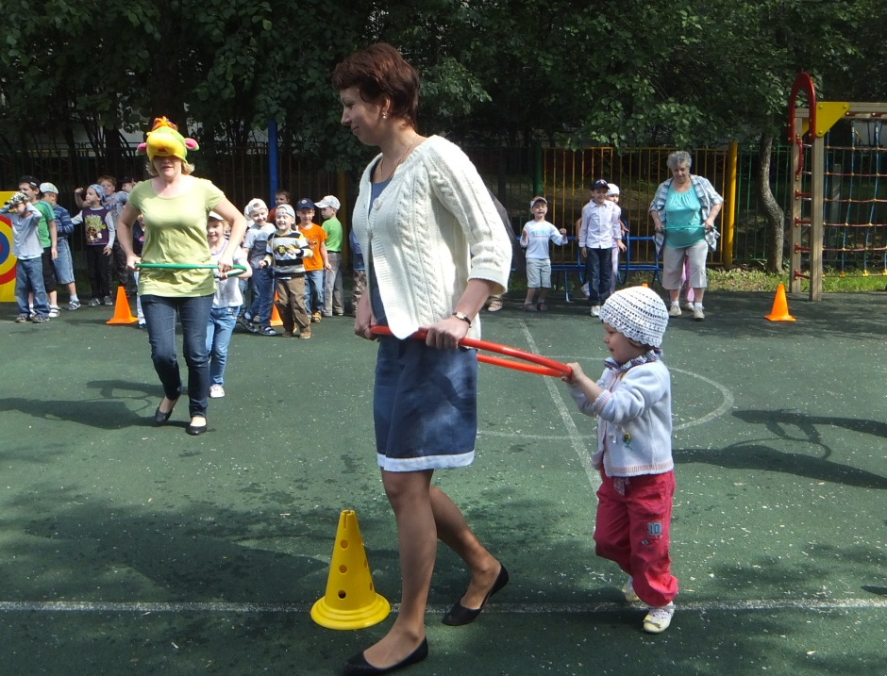
Он без сиденья и без рам,
Он мчится по дороге сам.
Свою ловкость покажите, на самокатах прокатитесь.
Дети по очереди катаются на самокатах, объезжая стойки.

4 «Скорая помощь»
А сейчас для вас загадка
Если кто-то заболел,
Срочно нас зовет на помощь,
Набери скорей 0-3
И приедет…скорая помощь.
Соревнование для взрослых и детей. Воспитатель одевает на себя обруч (это водитель скорой помощи) и по одному ребенку, который держится за обруч и бежит за воспитателем, «перевозит» вокруг препятствия.

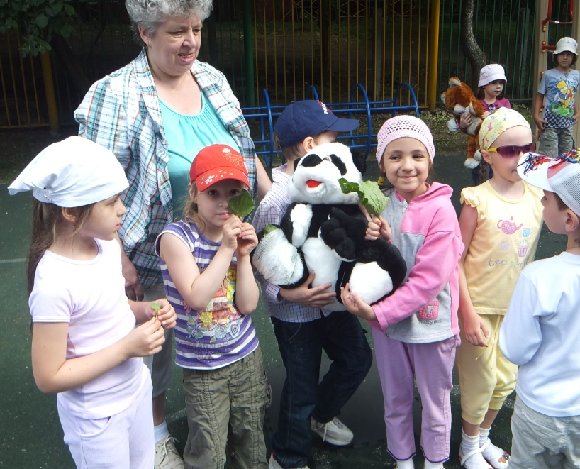
5 «Первая помощь медвежонку»
Каждой команде выдаются бинты и медвежонок, который поранил лапу. Надо оказать ему первую помощь и забинтовать рану.

Айболит: Ну вот, ребята, пора нам расставаться. Я надеюсь вы запомнили что нужно делать чтобы не болеть?
Дети: Нужно умываться и мыть руки с мылом; надо мыть фрукты и овощи; закаляться, как можно больше двигаться и дружить со спортом.
Вед.
Умных правил не забудем,
Уважать здоровье будем!
Айболит: Молодцы! До свиданья! Не болейте, будьте здоровы!
Дети: До свиданья!

